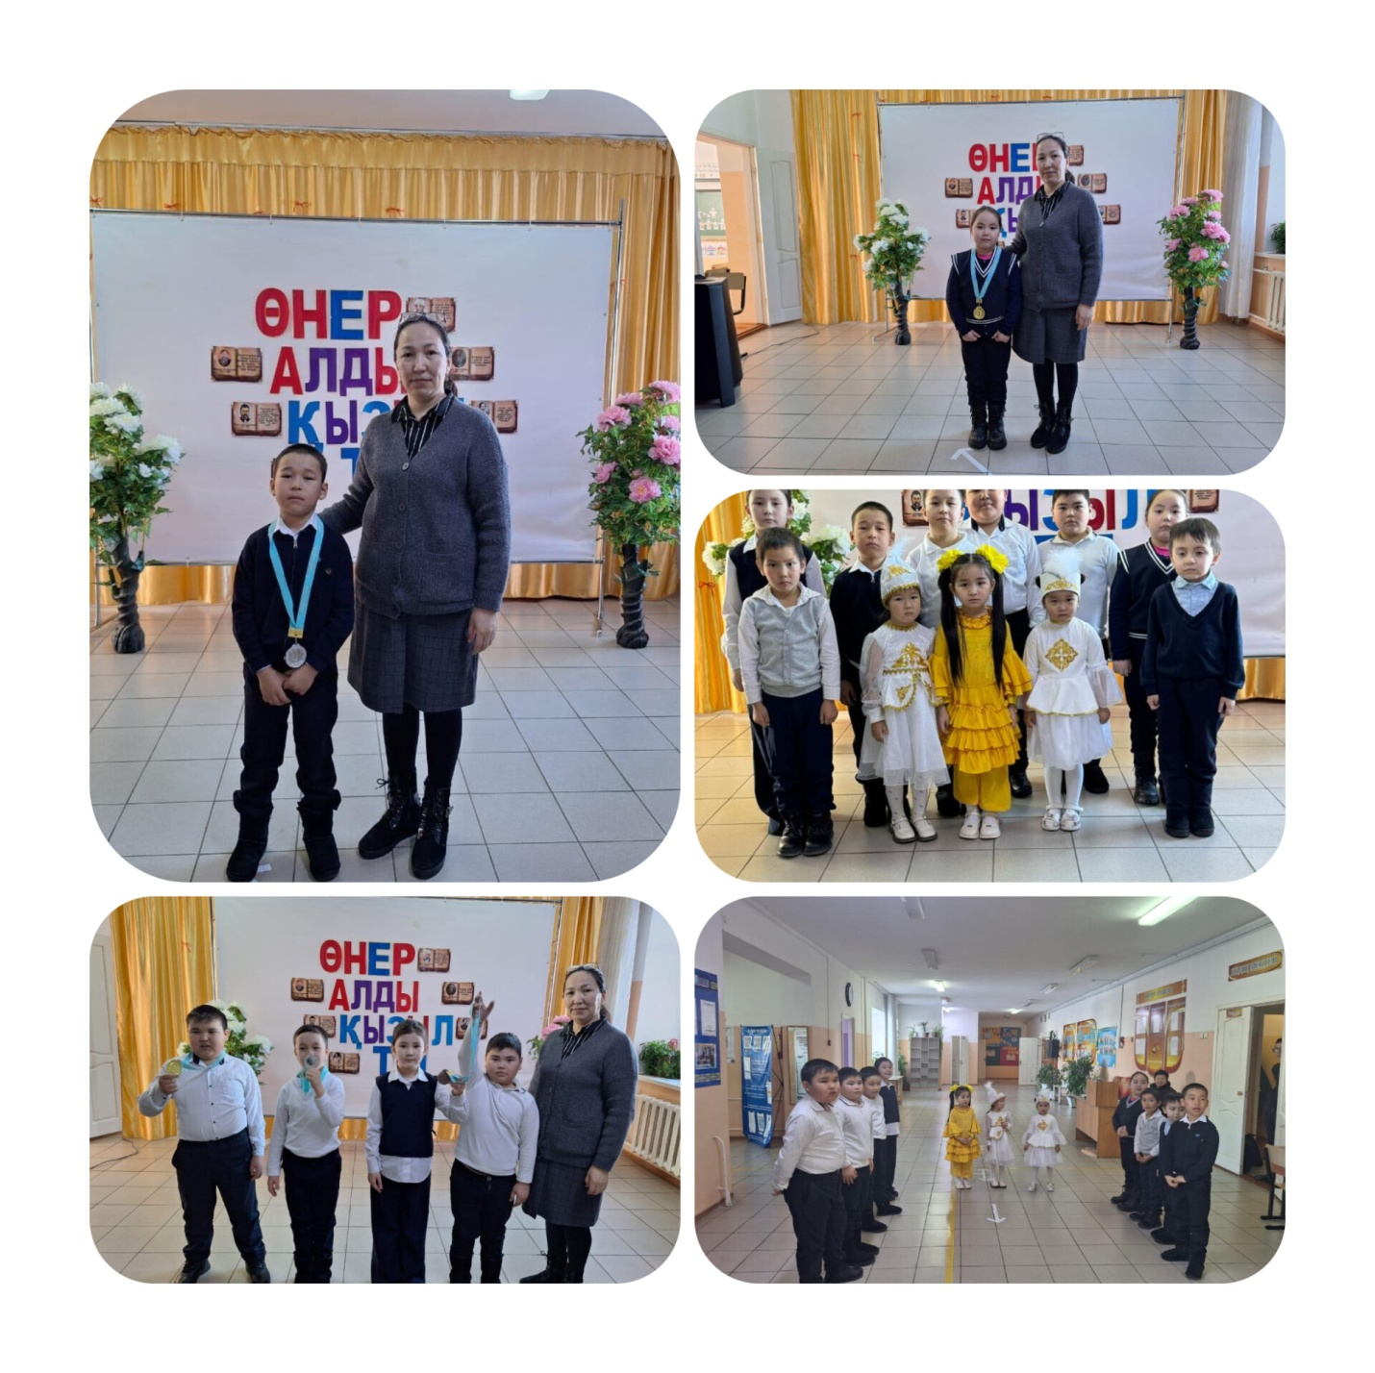Апталық барысында 31.01.2025 күні «Өнер алды қызыл тіл» атты апталықтың жабылу салтанаты өтті. Түрлі ойындар ойнатылып, апта бойы жақсы қатысқан сыныптар мен оқушыларға мақтау қағаздары беріліп, Өткізілген ойындар барысында жеңімпаз атанған балараға медаль табысталды. Барлығы қызық әрі көңілді өтті.